Пам’ятка для батьків дітей з ООП
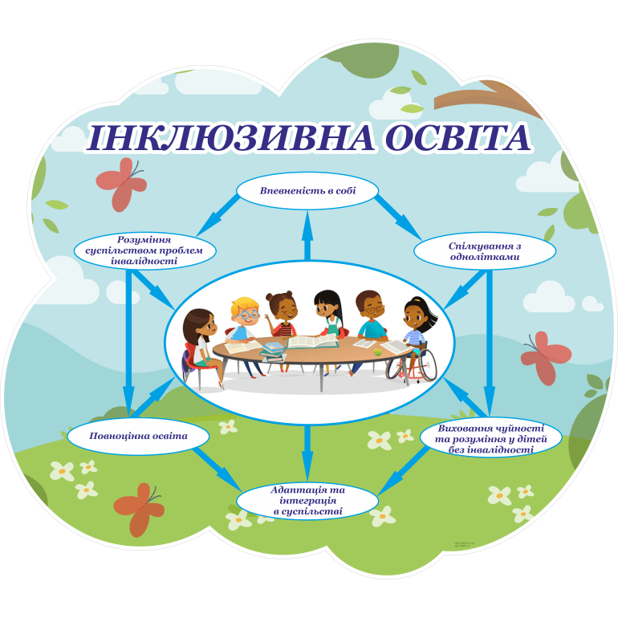

Найважливіше для дітей – це увага їх батьків. Приділяйте більше часу для спілкування з дитиною. Вислуховуйте її розповіді про школу, запитайте уточнюючі запитання. І пам’ятайте: те, що здається вам не дуже важливим, для вашого сина чи доньки може виявитися найбільш хвилюючою подією за весь день! Якщо дитина побачить ваш інтерес до її справ і турбот, вона обов’язково відчує вашу підтримку. Слухаючи її уважно, ви зможете зрозуміти, в чому малюкові потрібна ваша допомога, про що слід поговорити з учителем, що реально відбувається з дитиною після того, як ви прощаєтесь з нею біля дверей школи.
Зустрічайтеся з учителями, з класом знайомтеся, з навчальною ситуацією і шкільними правилами, будьте ближчими до школи разом з вашим першокласником. Ваше позитивне ставлення до школи і вчителів полегшить дитині період адаптації.
Помічайте все, навіть найменші досягнення вашої дитини, відзначайте їх, стимулюючи її впевненість у собі, у своїх силах і можливостях.
Оцінюйте не дитину, а її вчинки і дії.
Не вимагайте занадто багато, особливо в перші місяці навчання.
Пам’ятайте, що школярем стала ваша дитина, а не ви. Підтримуйте самостійність дитини при виконанні домашніх завдань. Це не означає , що допомагати йому взагалі не потрібно, однак відразу позначте для себе межі вашої допомоги і поступово зменшуйте їх.
Будьте уважні до змін настрою дитини, намагайтеся зрозуміти, з чим вони пов’язані.
Розмовляючи про невдачі, помічайте, що вони тимчасові, підтримуйте активність дитини в у подоланні різних труднощів. Необхідно зауважити, що діти, які мають проблеми зі здоров’ям, швидше стомлюються, працездатність їх знижена, навчальне навантаження для них є занадто важким. Такі діти потребують особливого підходу та уваги дорослих.
Крім перерахованих вище рекомендацій, їм необхідно в більшій мірі знизити психологічне навантаження наступними діями:
- забезпечте перебування дитини у другій половині дня в домашніх умовах, а не в групі продовженого дня, з включенням до її режиму денного сну (або просто пасивного відпочинку);
- знаходьте час для щоденних прогулянок дитини на свіжому повітрі, а також потурбуйтеся про тривалий нічному сон (не менше 10-11 годин).
Не скупіться на позитивні почуття по відношенню до таких дітей, вони найбільш чутливі до любові, поваги, уваги та підтримки дорослих.

Десять кроків, до успішного батьківства.
Любов є найважливішою потребою усіх дітей і однією з основних передумов позитивної поведінки дитини. Батьківська любов допомагає дитині формувати впевненість у собі, викликає почуття власної гідності.
Прислуховуйтесь до того, що говорить Ваша дитина. Цікавтеся тим, що вона робить і відчуває.
Всі взаємостосунки, в тому числі й ті, що будуються на любові й довірі, потребують певних обмежень. Батьки самі мають визначити ці обмеження для дітей. Пам’ятайте, що порушення дітьми будь-яких обмежень є для них природним процесом пізнання, і не варто це розцінювати як прояв неслухняності.
Сміх допомагає розрядити напружену ситуацію. Часом батьки бувають занадто серйозними- це заважає їм сповна відчути радість батьківства. Вмійте побачити веселі моменти при кожній нагоді.
Намагайтесь побачити світ очима Вашої дитини і зрозуміти її почуття.
Хваліть ї заохочуйте дитину.
Поважайте свою дитину так, як поважали б дорослого. Дозвольте дитині брати участь у прийнятті рішень, особливо тих, що стосуються її. Прислухайтеся до думки дитини. Вибачайтеся, якщо вчинили неправильно по відношенню до дитини.
Плануйте розпорядок дня дитини. Діти почуватимуться більш безпечно, якщо дотримуватимуться розпорядку дня.
У кожній сім’ї є свої правила. Будьте послідовними у їх дотриманні, намагайтеся виявляти певну гнучкість щодо дотримання цих правил маленькими дітьми.
Не забувайте про власні потреби! Коли батьківство починає надто нагадувати важку працю, і ви відчуваєте, що Вам бракує терпіння, приділіть трохи часу лише собі. Робіть те, що приносить Вам задоволення. Якщо Ви розумієте, що втрачаєте контроль над собою і можете накричати на дитину, образити, принизити чи вдарити її, залиште дитину на кілька хвилин, порахуйте до десяти і заспокойтеся.

Факти, що можуть Вас здивувати…
Діти часто не розуміють, чому їх покарано.
Дослідження доводять, що вимоги дорослих часто видаються дітям незрозумілими. Пам’ятайте, коли дитина дістала ляпас, вона стає надто сердитою, знервованою та збудженою, тому не може зрозуміти, за що і чому її покарано.
Допомагайте дітям вести себе краще, даючи їм вибір.
Не сперечайтеся з дітьми про справи, які не мають великого значення. Дозволяйте їм зробити вибір: нехай вони самі вирішують, у що одягатися чи що їсти. Це попередить прояви образи та непокори з боку дитини. Вона не дорікатиме, що Ви її постійно контролюєте.
Діти мають право на позитивне ставлення до себе.
Уряд України зобов’язався дотримуватись принципів Конвенції Організації Об’єднаних Націй з прав дитини. В ній виголошено, що діти мають права, одним з яких є право на захист від будь-яких форм фізичного і психічного насильства та навмисного приниження.
Як можна допомогти дитині добре поводитись?
Більшість батьків замислюються, чи правильно вони себе поводять з дитиною. Звичайно, немає ідеальних батьків. Усі вони мають труднощі й іноді не впевнені, чи добре виховують своїх дітей. Однією з проблем, що найбільше непокоїть батьків, є питання поведінки: що треба зробити аби діти поводилися добре?
Подавайте дітям приклад хорошої поведінки.
Діти вчаться, наслідуючи поведінку дорослих. Ваша поведінка – приклад для наслідування.
Змінюйте оточення, а не дитину.
Краще тримати цінні, крихкі та небезпечні предмети у недоступних для дітей місцях, аніж потім карати дітей за їхню природну цікавість.
Висловлюйте свої бажання позитивно.
Кажіть дітям, чого Ви від них очікуєте, замість того, чого НЕ бажаєте.
Висувайте реальні вимоги.
Запитуйте себе, чи відповідають Ваші вимоги віку дитини, ситуації, в якій вона опинилася. Ви маєте бути більш терпимими до маленьких та хворих дітей.
Обирайте виховання без крику.
Крики є також шкідливими та можуть призвести до тривалих проблем емоційного характеру. Покарання не допомагають дитині виробити навички самоконтролю і поваги до інших.

